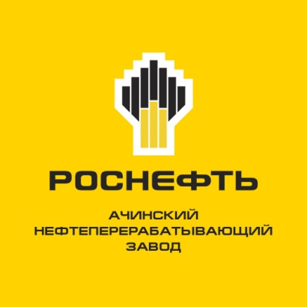
Ачинский нефтеперерабатывающий завод ВНК

Нефтеперерабатывающее предприятие, расположенное в Большеулуйском районе Красноярского края. Единственный НПЗ Красноярского края

Приглашает на постоянную работу выпускников техникума по профессиям:

- Автомеханик
- Мастер по ремонту и обслуживанию автомобилей
- Водитель (категорий В, С, Е)

Рассмотрят привлечение студентов выпускных групп, достигших совершеннолетия для прохождения производственной практики с дальнейшим трудоустройством

Внимание!
- Проживание и проезд до места работы (практики)
оплачивается за свой счет!!!

- Практика оплачивается по согласованию с руководителем предприятия

Заработная плата 50т.р.
Адрес: г. Ачинск, Большеулуйский район
К/т: +7-391-595-34-48 - Екатерина

